Listas Circulares

Um outro tipo especial de lista é formado pelas listas circulares. Uma lista circular é uma lista em que existe uma ligação entre o último e o primeiro elemento da lista, fechando portanto um ciclo.
Dado um ponteiro p para um nó numa lista linear, não podemos atingir nenhum dos nós que antecedem no(p). Se uma lista for atravessada, o ponteiro externo para a lista deverá ser preservado para poder referenciá-la novamente.
Suponha que seja feita uma pequena mudança na estrutura de uma lista linear, de modo que o campo prox no último nó contenha um ponteiro de volta para o primeiro nó, em vez de um ponteiro nulo. Esse tipo de lista é chamado lista circular e aparece na Figura 1.1. A partir de qualquer ponto dessa lista, será possível atingir qualquer outro ponto na lista. Se começarmos em determinado nó e atravessarmos a lista inteiram terminaremos, em última análise, no ponto inicial.
Observe que uma lista circular não tem um “primeiro” ou “último” nó natural. Precisamos, portanto, estabelecer um primeiro e um último nó por convenção. Uma convenção útil é permitir que o ponteiro externo para a lista circular aponte para o último nó, e que o nó seguinte se torne o primeiro nó, conforme ilustrado na Figura 1.2.
Se p é um ponteiro externo para uma lista circular, essa convenção permite o acesso ao último nó da lista, referenciando no(p), e ao primeiro nó da lista, referenciando no(prox(p)). Essa convenção tem a vantagem de poder incluir ou remover um elemento convenientemente a partir do início ou do final de uma lista. Além disso, estabelecemos a convenção de que um ponteiro nulo representa uma lista circular vazia.

Figura 1.1 Uma lista circular

Primeiro
Nó
Último
Nó
lista

Figura 1.2 O primeiro e último nó de uma lista circular

A Fila como uma Lista Circular

É mais fácil representar uma fila como uma lista circular do que como uma lista linear. Como uma lista linear, uma fila é especificada por dois ponteiros, um para o início da lista e outro para seu final. Entretanto, usando uma lista circular, uma fila pode ser especificada por um único ponteiro p para essa lista. node(p) é o final da fila e o nó seguinte é seu início.

A função para inserção de elemento na fila é apresentada a seguir. A função insere, é chamada através de insere(&fila, x);

struct no* insere(struct no **fila, int x)
{
struct no *novo;
novo = (struct no*)malloc(sizeof(struct no));
novo->info = x;
if(*fila == NULL)
*fila = novo;
else
novo->prox = (*fila)->prox;
(*fila)->prox = novo;
*fila = novo;
}

A função remove em C para fila implementada como uma lista circular é chamada por remove(&fila) e sua implementação é apresentada abaixo:

int remove(struct no **fila)
{
int x;
struct no *aux;
if(*fila == NULL)
{
printf("Fila Vazia\n");
}
aux = (*fila)->prox;
x = aux->info;
if(aux == *fila)
//somente um nó da fila
*fila = NULL;
else
(*fila)->prox = aux->prox;
free(aux);
return(x);
}

A Pilha como uma Lista Circular

Uma lista circular pode ser usada para representar uma pilha. Seja pilha um ponteiro para o último nó de uma lista circular, e adotemos a convenção de que o primeiro nó é o topo da pilha. Um pilha vazia é representada por uma lista nula.

A função em C para introduzir um inteiro x na pilha é a função push. Ela é chamada por push(&pilha, x), onde pilha é um ponteiro para uma lista circular atuando como uma pilha.

struct no* push(struct no **pilha, int x)
{
struct no *novo;
novo = (struct no*)malloc(sizeof(struct no));
novo->info = x;
if(*pilha == NULL)
*pilha = novo;
else
novo->prox = (*pilha)->prox;
(*pilha)->prox = novo;
}

Observe que a rotina push é ligeiramente mais complexa para listas circulares do que para listas lineares.
A função pop em C para uma pilha implementada como uma lista circular é chamada por pop(&pilha).

int pop(struct no **pilha)
{
int x;
struct no *aux;
if(*pilha == NULL)
{
printf("Underflow da pilha\n");
}
aux = (*pilha)->prox;
x = aux->info;
if(aux == *pilha)
//somente um nó na pilha
*pilha = NULL;
else
(*pilha)->prox = aux->prox;
free(aux);
return(x);
}

Listas Duplamente Ligadas

Embora uma lista circularmente ligada contenha vantagens sobre uma lista linear, ela ainda apresenta várias deficiências. Não se pode atravessar uma lista desse tipo no sentido contrário. O encadeamento simples também dificulta a retirada de um elemento da lista. Para solucionar esses problemas, a estrutura de dados adequada é uma lista duplamente ligada.
Cada nó numa lista desse tipo contém dois ponteiros, um para seu predecessor e outro para seu sucessor. As listas duplamente ligadas podem ser lineares ou circulares, conforme a Figura 2.

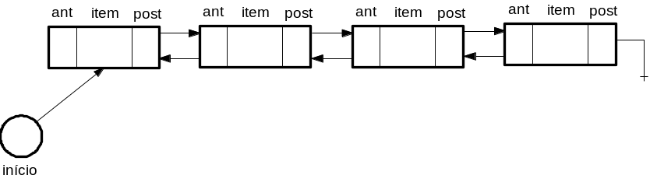
Figura 2 – Lista Duplamente Encadeada

Podemos considerar os nós numa lista duplamente ligada como consistindo em três campos: um campo item que contém as informações armazenadas no nó, e os campos anterior (ant) e posterior (post), que contém ponteiros para os nós em ambos os lados.

O uso das listas duplamente ligadas facilita e melhora o desempenho de alguma operações executadas sobre a lista, como remover um elemento, mostrar os elementos na ordem inversa (do último para o primeiro elemento), etc.

Implementação em C

O programa implementa as principais operações para listas duplamente encadeadas, que são:
- Insere no Início;
- Insere no Final;
- Imprimir;
- Buscar Ocorrências;
- Remover do Início;
- Remover do Final;
- Remover um Elemento qualquer;
- Imprimir a lista Invertida;
- Destruir a lista.

Verificar implementação no arquivo listaDuplamenteEncadeada.c

